Archimèdes

Fais par Olivier

->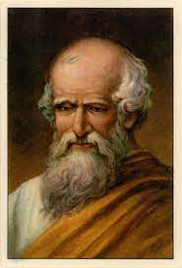<-grec

^

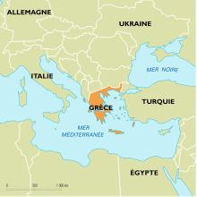

287 av j-s à 212

Phrase célèbre : euréka

Découverte : vis sans fin

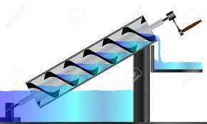

Pousser d`archimede

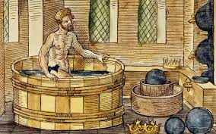

Quand on se lève de son bain ça déplace l`eau